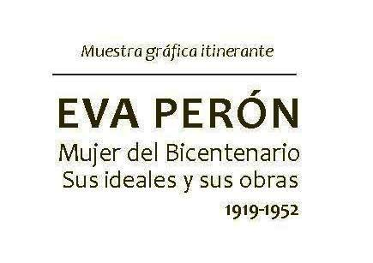

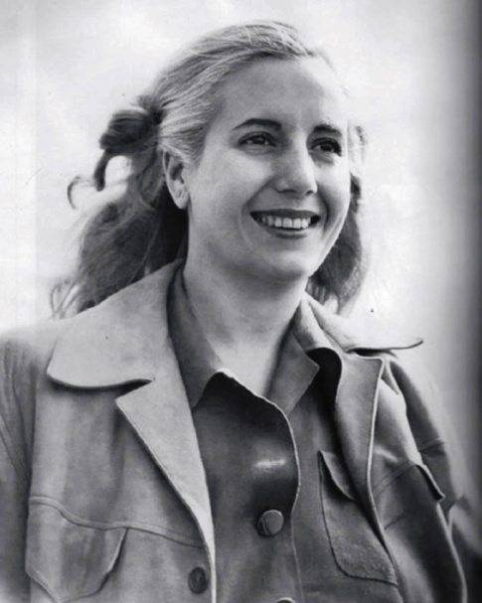

Muestra Gráfica Itinerante “EVA PERÓN, MUJER DEL BICENTENARIO. 1919-1952. Sus Ideales y sus Obras”

La muestra grafica “Eva Perón, Mujer del Bicentenario” tiene como objetivo acercar a los estudiantes de Nivel Secundario y al público en general un relato sobre la vida de Eva en su contexto histórico y contribuir a la reflexión sobre Derechos Humanos, Género y Movimiento Obrero, entre otros. Para ello, la muestra se expone para que los jóvenes y las jóvenes puedan conocerla y participar de talleres coordinados por relatores especializados.

Eva Duarte de Perón, figura emblemática de la lucha por la Justicia Social, su historia personal se entrama con la historia política nacional. A más de 50 años de su muerte, su imagen, sus palabras y su obra, están vigentes y se constituyen, en el símbolo histórico de la defensa de los derechos de los que menos tienen. Reconocida como la “Abanderada de los Humildes”, un inmenso sector de la sociedad le rinde tributo y la recuerda con amor y devoción.

La muestra consta de 33 paneles en lona vinílica (banners) de 0.90 x 1.90 metros. Cada panel se enrolla dentro de un soporte metálico de fácil armado y desarmado. Su armado puede ser lineal, en semicírculo o ese (S).

Se compone de fotos y textos. El material fotográfico proviene de la Colección “Alfredo Mazzorotolo” fotógrafo de Evita, del Archivo General de la Nación y del Museo Evita. Los textos son: por un lado, breves relatos históricos que contextualizan y, por otro, frases de Eva extraídas de sus muchos discursos y del libro “La Razón de mi Vida”.

El relato gráfico se organiza sobre cinco ejes temáticos:

- Infancia y juventud: su niñez en las ciudades bonaerenses de Los Toldos y Junín y sus primeros años en la capital del país en busca de su desarrollo vocacional en la actuación y el progreso económico.
- Hitos sociales: políticas y obras de acción social realizadas desde la Fundación “Eva Perón”, fundamentalmente destinadas a niños, ancianos y mujeres.
- Militancia en favor de los derechos de los trabajadores: la relación estratégica entre Eva y sus “descamisados” agrupados en la Confederación General del Trabajo (CGT)
- Participación de las mujeres en la política: la convocatoria que hizo Eva Perón a la participación política de las mujeres a través del impulso al voto femenino y la organización del Partido Peronista Femenino. Se destacan también otros momentos relevantes en los cuales Eva fue protagonista, como por ejemplo la proclama a la candidatura a la Vicepresidencia de la Nación por parte de la CGT y el Partido Peronista Femenino en el Cabildo Abierto del Justicialismo el 22 de agosto de 1951.
- Su despedida y funeral: su enfermedad, el cariño expresado en su imponente funeral y la manera en que su figura y su pensamiento fueron apropiados por los ciudadanos.

El relato oral realizado por los talleristas se trata, por una parte, de contextualizar históricamente la vida de Eva buscando contribuir a la reflexión sobre el período comprendido entre 1945 y 1955 desde el punto de vista social, cultural, político y económico; poniéndolo en relación con la década precedente, la del 30, y la posterior al 55. Recordando que Eva nació en 1919 y murió en 1952.

De esta forma, el propósito es fomentar revisiones y reflexiones principalmente sobre Género, narrando el protagonismo político femenino que Eva misma significó y el impulso la participación política masiva de las mujeres a través del voto femenino y la organización del Partido Peronista Femenino. En relación al Movimiento Obrero, aludiendo a la relación política estratégica y luego de profundo cariño que se estableció entre Eva y los trabajadores, al punto de proclamarla candidata a la vicepresidencia. Y, por otra parte, sobre la temática de Derechos Humanos -de los ancianos, de los trabajadores, de las mujeres, a la salud, a la educación, a la vivienda, etc., que Eva impulsó y garantizó a través de los programas y obras de la Fundación Eva Perón.

Por último, se busca promover la reflexión sobre los prejuicios sociales, la discriminación y la violencia política ejercida -en ese entonces- por una parte de la sociedad, principalmente en torno al origen humilde de Evita, a su vocación artística y el secuestro de su cadáver; además de expresarse a nivel general por intentos fallidos y certeros de golpes de estado. Por último, propiciar la reflexión sobre Políticas Públicas comparando las del período relatado con las del presente, comentando sobre la continuidad de algunas políticas y programas que aún hoy se sostienen como, por ejemplo, los Hogares-Escuela.

La metodología del Taller consiste en la organización de grupos de hasta 25/30 participantes, recorriendo la muestra junto al tallerista, utilizando así la imagen de los diferentes paneles como disparador de un intercambio entre los disertantes y el público.

También puede disponerse otro dispositivo de trabajo, para auditorio más numeroso, en el cual el tallerista relata para el público general, invitando a observar con posterioridad la muestra. También se puede organizar un trabajo realicen un ejercicio de producción propia.

